**Якубёнок (в девичестве Коренько) Регина (Jakubionkowa Regina z Korzeńkow)**

16 февраля 1813 г – венчание с молодым Яном Якубёнком с деревни Осово (НИАБ 136-13-920, лист 19, №3/1813-б (ориг)).

7 сентября 1813 г – крещение сына Михала (НИАБ 136-13-894, лист 87, №28/1813-р (ориг)).

29 мая 1816 г – крещение дочери Елены (НИАБ 136-13-894, лист 93об, №13/1816-р (ориг)).

13 февраля 1818 г – крещение дочери Агаты (НИАБ 136-13-894, лист 98, №3/1818-р (ориг)).

1 апреля 1820 г – крещение дочери Агнеши (НИАБ 136-13-894, лист 104, №9/1820-р (ориг)).

**НИАБ 136-13-920:** Лист 19. **Метрическая запись №3/1813-б (ориг).**

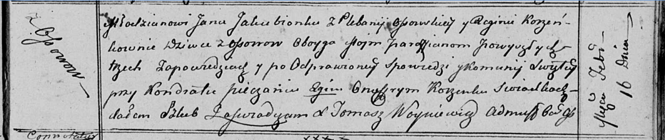

Осовская Покровская церковь. 16 февраля 1813 года. Запись о венчании.

Jakubionek Jan – жених, молодой, парафии Осовской, плебания Осовская, с деревни Осово.

Korzeńkowna Regina – невеста, девка, парафии Осовской, с деревни Осово.

Pieczań Kondrat – свидетель.

Korzenka Onufry – свидетель.

Woyniewicz Tomasz – ксёндз.

**НИАБ 136-13-894:** Лист 87. **Метрическая запись №28/1813-р (ориг).**

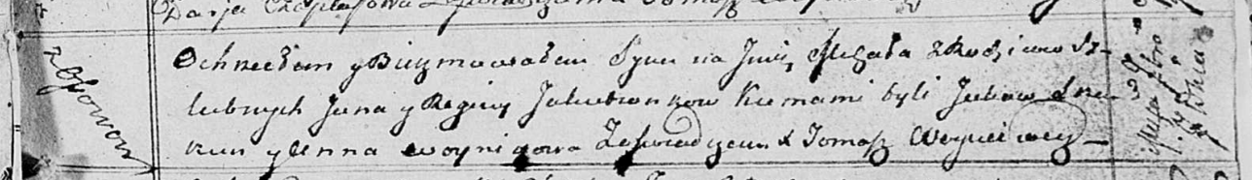

Осовская Покровская церковь. 7 сентября 1813 года. Метрическая запись о крещении.

Jakubionek Michał – сын родителей с деревни Осовo.

Jakubionek Jan – отец.

Jakubionkowa Regina – мать.

Skakun Jakow – кум.

Woyniczowa Anna – кума.

Woyniewicz Tomasz – ксёндз.

**НИАБ 136-13-894:** Лист 93об. **Метрическая запись №13/1816-р (ориг).**

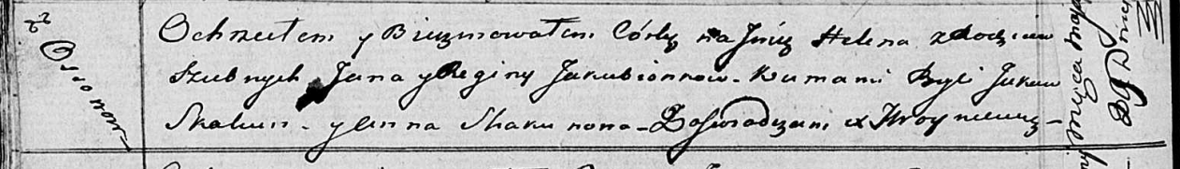

Осовская Покровская церковь. 29 мая 1816 года. Метрическая запись о крещении.

Jakubionkowna Helena – дочь родителей с деревни Осовo.

Jakubionek Jan – отец.

Jakubionkowa Regina – мать.

Skakun Jakow – кум.

Skakunowa Anna – кума.

Woyniewicz Tomasz – ксёндз.

**НИАБ 136-13-894:** Лист 98. **Метрическая запись №3/1818-р (ориг).**

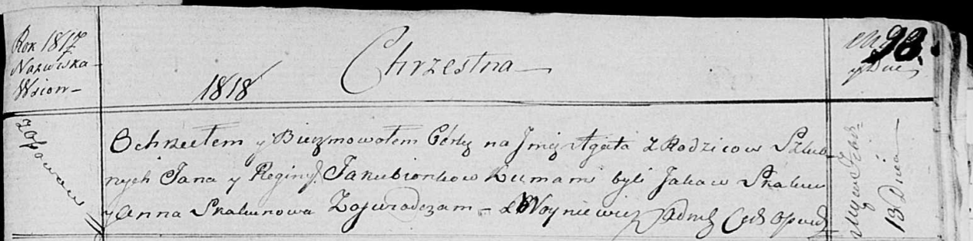

Осовская Покровская церковь. 13 февраля 1818 года. Метрическая запись о крещении.

Jakubionkowna Agata – дочь родителей с деревни Осовo.

Jakubionek Jan – отец.

Jakubionkowa Regina – мать.

Skakun Jakaw – кум.

Skakunowa Anna – кума.

Woyniewicz Tomasz – ксёндз.

**НИАБ 136-13-894:** Лист 104. **Метрическая запись №9/1820-р (ориг).**

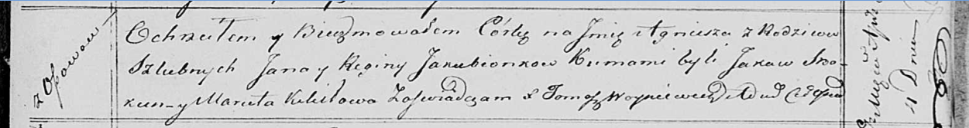

Осовская Покровская церковь. 1 апреля 1820 года. Метрическая запись о крещении.

Jakubionkowna Agniesza – дочь родителей с деревни Осовo.

Jakubionak Jan – отец.

Jakubionkowa Regina – мать.

Skakun Jakow – кум.

Kikiłowa Maruta – кума.

Woyniewicz Tomasz – ксёндз.